L’ARC atorga 196.000 euros en ajuts a 14 municipis
U.COMAS - GIRONA
L’Agència Catalana de Residus ha atorgat un total de 196.000 euros a catorze municipis gironins en ajuts per promoure la utilització d’un total de 25.324 metres cúbics d’àrids reciclats dels residus de la construcció amb marcatge CE en obres. L’import prové del cànon de residus de la construcció. Els municipis afectats són Vilajuïga –1.359 euros–, Besalú –7.320 euros–, Sant Ferriol –2.312 euros–, Bordils –8.369 euros–, Campllong –5.870 euros–, Canet d’Adri –10.240 euros–, Cassà de la Selva –4.876 euros–, Fornells de la Selva –10.054 euros–, Llagostera –8.726 euros-; Llambilles -28.125 euros–, Sant Martí Vell –11.771 euros–, Palol de Revardit –17.136 euros–, Brunyola –30.549 euros– i Vilobí d’Onyar –49.288 euros.
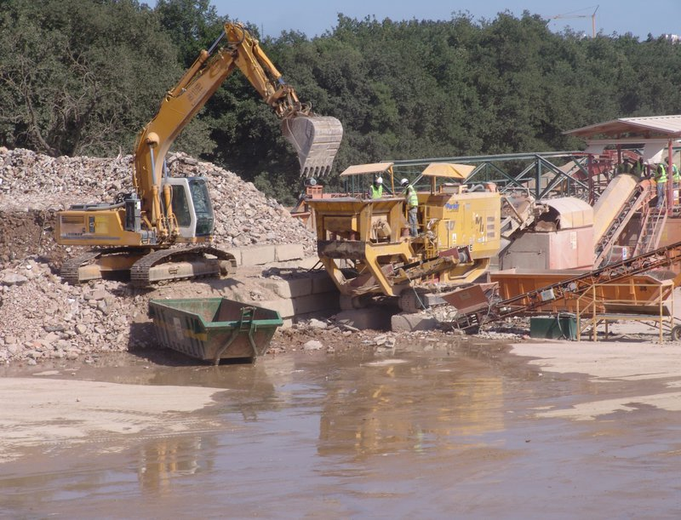
L’ARC promou la utilització d’àrids reciclats Foto: O.M.

Publicat a: El punt, 18 de gener de 2018
Font del document: http://www.elpuntavui.cat/territori/article/11-mediambient/1323021-l-arc-atorga-196-000-euros-en-ajuts-a-14-municipis.html?utm_source=email&utm_medium=quiosc&utm_campaign=titulars

